清 官

六(1)班 闽昕

贪官有权为自家，
清官有权为国家，
心中装着百姓家，
利国利民利大家，
百姓脸上笑哈哈。



何 珅

六（2）班 李亚杰

何珅何珅真正坏，
仗势欺人狠又怪。
抢走人民的钱财，
骄奢淫逸太腐败。

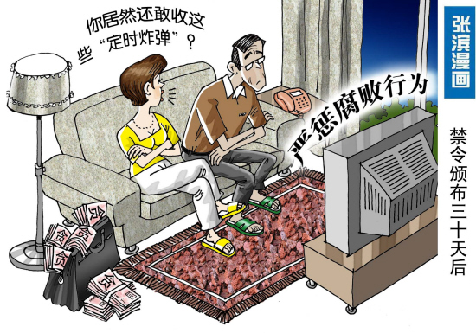

做官要做清廉官

六(3)班 时嘉敏
大清朝里贪官多，
和绅贪财属最多。
他在朝中掌大权，
搜刮钱财不要脸。
害国害民终害己，
进了牢房悔莫己。
莫学和绅做贪官，
做官就做清廉官。



贪 官
六（1）班 秦梦
贪官贪官你真坏，
收刮民膏养姨太。
百姓揭不开锅盖，
你却山珍海味吃得快。
想想和珅那一代，
有钱照样掉脑袋。
愿你明白荣与耻，
做个清官人人爱。

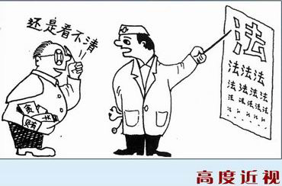

辛勤劳动人人爱

四（1）班 栾奕

小螺号，嘀嘀哒，
小朋友，快快来，
快帮父母来干活，
煮煮饭，洗洗菜，
扫扫地，擦擦窗，
辛勤劳动人人爱。

反腐倡廉歌
四(1)班 雷雄
反腐败，倡廉洁，
和绅之流不要学。
讲奉献，讲公平，
秉公办事不寻情。
是非黑白要分清，
清政廉洁为人民。

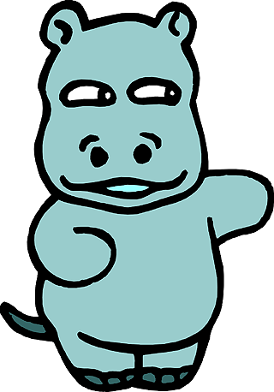

知荣知耻
四（2）班 林雨彤

建设美好新家园，
务必做到好多点。
果皮纸屑不乱扔，
服务别人心真甜。
多做好事真开心，
扶老爱幼讲文明。
公益活动勤参加，
多种大树空气佳。
快乐生活长相伴，
知荣知耻好少年。



贪官和清官

四(2)班 黄欣纯

贪官贪官不得了,
看到金钱眼开了，
偷不到金钱睡不了。
清官清贫了不起,
甘守清官不受礼,
为国为民心不移.

八 荣 歌
五（2）班 刘冰凝
热爱祖国心最高，
服务人民要勤劳，
崇尚科学不动摇，
辛勤劳动好情操，
团结互助相依靠，
诚实守信不造摇，
艰苦奋斗要记牢。

八荣歌

五（1）班 李加保

八荣八耻从小抓，
和谐社会靠大家。
我们爱国也爱家，
诚实为人人人夸。
崇尚科学学文化，
勤俭节约好传统。
遵纪守法心地宽，
团结友爱心力齐，
同享人间乐与喜。

八荣歌

四(3)班 耿一然

小朋友，要记牢。
八荣歌，很重要。
热爱祖国是第一，
服务人民忘不了。
崇尚科学不无知，
辛勤劳动要做到。
诚实守信懂礼貌，
艰苦奋斗不骄傲。
八荣事，很重要，
小朋友们要做到。

荣辱歌

四（4）班 时韵萱
小朋友，要注意，
荣辱观，牢牢记。
热爱祖国第一位，
危害祖国不可以。
服务人民是宗旨，
背离人民无道义。
崇尚科学大志立，
长大为国增荣誉。

知荣知耻
五（1）班 吴佳怡
建设美好新家园，
务必做到好多点。
果皮纸屑不乱扔，
服务别人心真甜。
多做好事真开心，
扶老爱幼讲文明。
公益活动勤参加，
多种大树空气佳。
快乐生活长相伴，
知荣知耻好少年。

人人都要知荣辱

五（2）班 姚可妍
大家庭，讲和睦，
诚实守信要记住。
人人都要知荣辱。
团结友爱又互助，

八 耻 谣

五（3）班 吴泽君
小朋友，说歌谣，
听我说个八耻谣，
危害祖国第一耻，
背离人民为二耻。
第三愚昧又无知，
好逸恶劳第四耻，
损人利已曰五耻，
见利忘义可知耻？
违法乱纪是七耻，
骄奢淫逸最可耻。
八耻谣，要记牢。
善恶好坏要分晓，
从小做个好宝宝。

八 荣 歌
六（3）班 孙楠

小朋友，来唱歌，
大家齐唱八荣歌。
热爱祖国第一荣，
服务人民记心中，
崇尚科学要勇敢，
辛勤劳动莫偷懒，
团结互助心相印，
诚实还要加守信，
遵纪守法要牢记，
艰苦奋斗莫奢逸。

廉政拍手歌
六（1）班 李敏慧
你拍一，我拍一，群众利益数第一。
你拍二，我拍二，勤政为民要紧记。
你拍三，我拍三，吃喝玩乐不能沾。
你拍四，我拍四，守廉践廉我做起。
你拍五，我拍五，不正之风坚决堵。
你拍六，我拍六，人民财产不要动。
你拍七，我拍七，为民办事放第一。
你拍八，我拍八，做官办事为大家。
你拍九，我拍九，廉洁奉公齐步走。
你拍十，我拍十，犯了错误后悔迟。

争当廉洁小卫士
六（2）班 袁欣怡
一心正气为党忠。
两袖清风为民忧，
三个代表定乾坤。
四海安宁乐太平，
五谷丰登举国庆。
八荣八耻要牢记，
廉洁文明要熟记。
争做廉洁小卫士，
共创十全十美新社会。

